**DOCUMENTACIÓN**

1. **Sistema Operativo:**

* **Version:** Windows 10 Home Single Language, 22H2
* **Configuración regional:** español (Argentina), DD/MM/AAAA

1. **Configuración de SQL Server:**

* **Version:** SQL Server Management Studio 20.2
* **Edición:** Standard
* **Instancia:** DESKTOP-SOC4BMM\SQLEXPRESS03
* **Modo de compatibilidad:** Nivel de compatibilidad de la base de datos.
* **Codificación:** Codificación de caracteres utilizada por la base de datos.
* **Collate:** Modern_Spanish_CI_AS
* **Memoria Asignada:** Máximo 30GB
* **Ruta de instalación de los datos:** C:\Program Files\Microsoft SQL Server\MSSQL16.MSSQLSERVER\MSSQL\DATA
* **Ruta de tablas temporales:** C:\Program Files\Microsoft SQL Server\MSSQL16.MSSQLSERVER\MSSQL\DATA\tempdb.mdf
* **Ruta del log**: C:\Program Files\Microsoft SQL Server\MSSQL16.MSSQLSERVER\MSSQL\DATA\templog.ldf

1. **Configuración de Hardware:**

* **Procesador:** Intel(R) Core(TM) i7-7500U CPU @ 2.70GHz 2.90 GHz
* **Memoria RAM:** Cantidad total y disponible. 12,0 GB
* **Disco duro:** Capacidad total (929 GB), espacio libre (413GB), tipo de disco (HDD).

1. **Configuración de Red:**

* **Dirección IP:** 192.168.0.140
* **Nombre de host:** Nombre de host de la máquina.
* **Firewall:** Configuración del firewall (puertos abiertos, reglas).
* **Apretura de protocolo TCP/IP:** Abrir el protocolo TCP/IP en el manager de SQL Server para que se puedan establecer conexiones mediante logins creados.
* **Puerto de la DB:** 1433

1. **Herramientas Utilizadas:**

* **SQL Server Management Studio (SSMS):** Version (20.2.30.0).
* **Otras herramientas:** driver de OLEDB, el cual descargamos desde la página oficial de Microsoft

**Documentación de la Base de Datos**

**1. Estructura de la Base de Datos:**

* 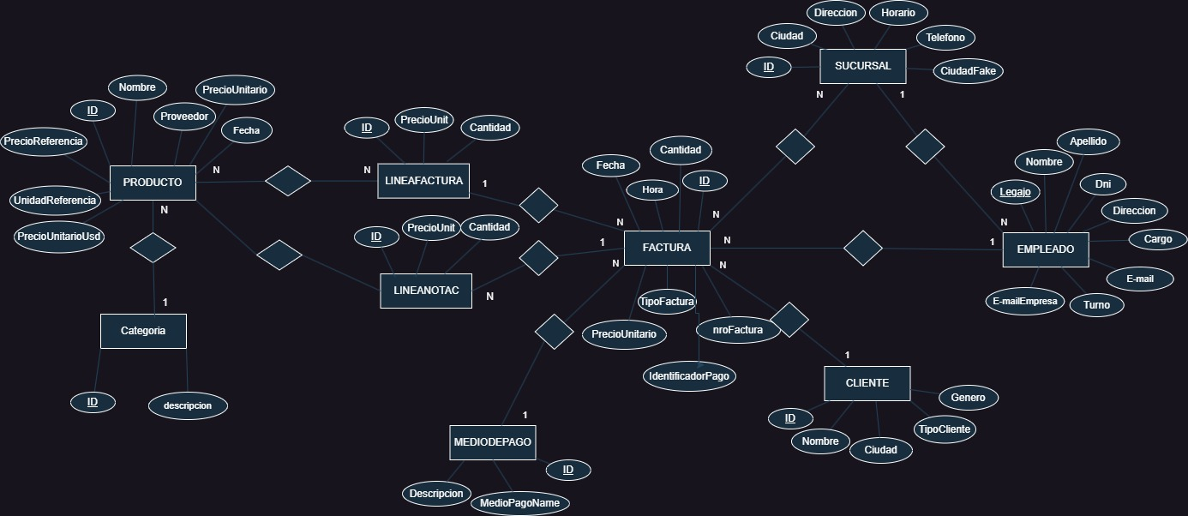**Diagrama:**

Para descargar el proyecto clonar el repositorio desde:

<https://github.com/MartinDido100/BaseDeDatosG12>

* Texto

  Descripción generada automáticamente**Scripts (El archivo del proyecto es TrabajoIntegradorG12.ssmssln):**
* **Descripción de las tablas:** Descripción detallada de cada tabla, incluyendo el propósito, los campos y sus tipos de datos.
* **Restricciones:** Claves primarias, claves foráneas, índices, restricciones de integridad.

**3. Seguridad:**

* **Usuarios:** Autenticación por logins y por Windows.
* **Roles:** Roles definidos y sus permisos.
* **Encriptación de campos sensibles de empleados.**